附件4：2024年“江西省第八届大学生结构设计竞赛暨第十七届全国大学生结构设计竞赛江西分区赛结构分析软件、加载设备、模型制作材料及工具

1. 结构分析软件
本届全国总决赛冠名单位北京构力科技有限公司为参赛高校免费提供PKPM结构分析软件使用及专项技术支持，助力竞赛质量提升，联系人：高寅，电话：18501251056。
需要软件支持的参赛高校可以扫描以下二维码，填写支持申请、软件授权，加入“构力杯”第十七届全国大学生结构设计竞赛PKPM结构分析软件支持QQ群：593260110，了解软件支持信息和培训、咨询服务。
 |  | 
支持申请 | 申请软件授权 | 技术支持答疑QQ群

2. 加载设备
本次竞赛加载设备由模拟振动台、振动测试分析系统、激光位移传感器等组成，为方便参赛高校购买，全国总决赛竞赛组委会指定庆源（广州）工程科技有限公司为本届竞赛加载设备的代理供应商，联系人：周经理，电话：18691955627。建议各参赛高校根据各自需求购买。
需要购买加载设备的参赛高校可以扫描以下二维码，填写订单。另请参赛高校加入2024结构竞赛设备QQ群：494270813，了解加载设备参数要求，咨询服务。
 | 
加载装置订单二维码 | 结构竞赛设备QQ群

3. 加载辅助装置
本次竞赛采用国赛推荐设备，加载辅助装置包括水平荷载加载系统、顶部质量系统、附加质量块、加载辅助框架等。以上产品购买，或有桌椅、工具等定制需求，可联系武汉斌鸿运机械有限公司刘经理，电话：13986120720。

4. 竹材（模型制作竹材、底板）
竹材供应商：杭州邦博（BAMBOO）科技有限公司
地址：浙江省杭州市西湖区文一路310号中竹大厦国家林业局竹子研究开发中心
联系人：王军龙 电话/微信：13082806354

5. 502胶水
502胶水供应商：浩森胶业有限公司
产品型号：日月星火速胶 HS-30（30g装）
网站：https://item.taobao.com/item.htm?ft=t&id=554950672922
联系人：唐经理 电话/微信：13755108306 QQ：4179880

6. 模型制作主要工具
江西省第八届大学生结构设计竞赛不提供模型制作工具，模型制作工作需要各参赛高校自带，自带工具的种类、规格和数量需在附表1范围内。组委会推荐全国总决赛指定工具，主要工具和数量见附表1，各参赛高校如需要购买决赛现场用同款模型制作工具，可通过附表2提供的链接购买（链接商家和品牌如有变化，请以后边的文件通知为准）。
附表1 全国总决赛阶段现场提供工具和数量表
序号 | 规格 | 提供数量 | 单位
1 | A3卡纸 3.0毫米（定位辅助材料） | 2 | 张
2 | 打孔器（6mm） | 1 | 套
3 | 镊子（140mm） | 1 | 把
4 | 三角板（33cm） | 1 | 套
5 | 钢直尺（1m、50cm） | 各1 | 把
6 | 砂纸（320目、800目、1500目） | 各1 | 张
7 | 水口钳（5寸） | 1 | 把
8 | 剪刀（大号） | 1 | 把
9 | 得力美工刀 | 3 | 把
10 | 扁平锉刀 | 1 | 把
11 | 卷尺 | 1 | 把
12 | 自攻钉 | 按需 | 个
13 | 扭力扳手 | 按需共用 | 把
14 | 热熔胶枪 | 按需共用 | 把

附表2 工具和数量表购买链接
编号 | 规格 | 参考价（元） | 购买链接 | 图片
1 | A3单面白  厚3.0毫米 | 19 | https://item.taobao.com/item.htm?spm=a1z09.2.0.0.4e2a2e8do67KB6&id=531970388373&_u=b1r43k6lb929 | 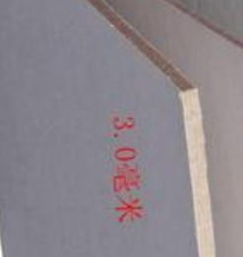
2 | 打孔器  （孔6mm） | 7 | https://detail.tmall.com/item.htm?abbucket=19&id=17896274584&ns=1&skuId=5030786303445&spm=a230r.1.14.25.79ae1550wGZjaG | 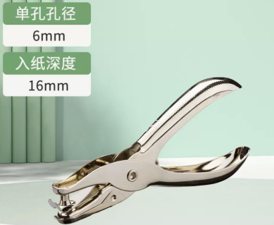
3 | 镊子  （140mm） | 12.5 | https://detail.tmall.com/item.htm?abbucket=12&id=679108892988&ns=1&spm=a230r.1.14.25.4d5636b59ZbulM&skuId=4876077345893 | 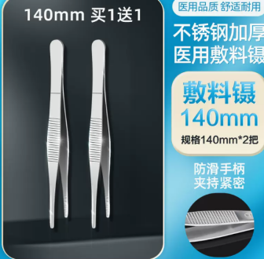
4 | 三角板  （33cm） | 15.5 | https://detail.tmall.com/item.htm?id=38879201788&spm=a1z09.2.0.0.618f2e8datT17x&_u=c1r43k6lcd6b&skuId=85683895981 | 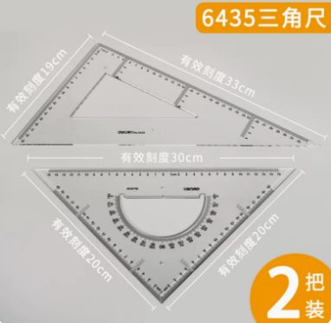
5 | 钢直尺  （1m） | 32.5 | https://detail.tmall.com/item.htm?id=587408384991&spm=a1z09.2.0.0.618f2e8datT17x&_u=c1r43k6lbd87&skuId=4421675443314 | 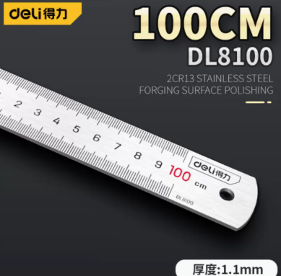
 | 钢直尺  （0.5m） | 12.9 | https://detail.tmall.com/item.htm?_u=hkkor6m2ad4&id=544612451851&spm=a1z09.2.0.0.2a5c2e8dxRktjD&skuId=4792761205956 | 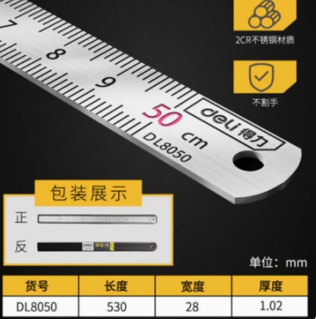
6 | 砂纸  （320目） | 19  （10张） | https://detail.tmall.com/item.htm?id=576380649122&spm=a1z09.2.0.0.618f2e8datT17x&_u=c1r43k6l6433&skuId=3961351130993 | 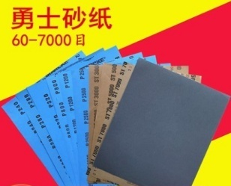
 | 砂纸  （800目） | 20  （10张）
 | 砂纸  （1500目） | 22  （10张）
7 | 水口钳  （5寸） | 9.5 | https://detail.tmall.com/item.htm?_u=skkor6md36e&id=520816546312&skuId=3103795574207&spm=a1z09.2.0.0.7e712e8dve3uZ7 | 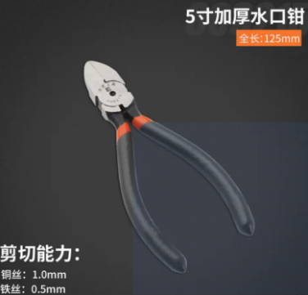
8 | 剪刀  （大号） | 8.8 | https://detail.tmall.com/item.htm?_u=hkkor6m3923&id=571361015954&skuId=3862745503078&spm=a1z09.2.0.0.707e2e8d0mL7SK | 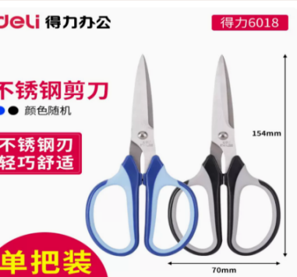
9 | 金属美工刀 | 17.8 | https://detail.tmall.com/item.htm?_u=hkkor6mb1df&id=591837796478&skuId=4919718629451&spm=a1z09.2.0.0.635d2e8dGjQdt9 | 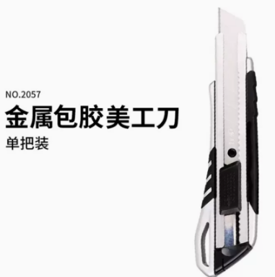
10 | 扁平锉刀  （6寸） | 8.5 | https://detail.tmall.com/item.htm?_u=hkkor6m3091&id=590144429353&spm=a1z09.2.0.0.635d2e8dGjQdt9&skuId=4212918107950 | 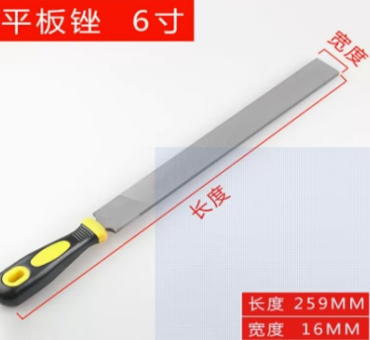
11 | 卷尺  （3米） | 5.5 | https://detail.tmall.com/item.htm?abbucket=19&id=692899480676&ns=1&skuId=4937833665806&spm=a230r.1.14.7.2c6b3812dnRDF7 | 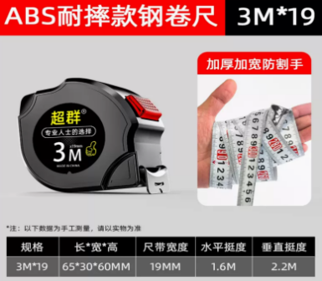
12 | 十字大扁头自攻钉M4*10 | 4.94  （100只） | https://m.tb.cn/h.5pbkUUS?tk=ZiOrW6rFwcx | 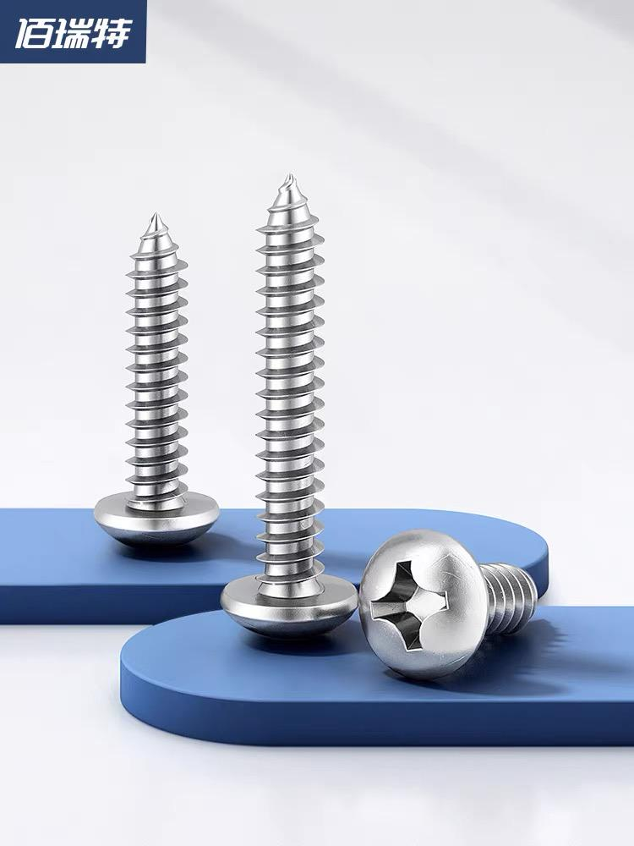
 | 十字大扁头自攻钉 M4*12 | 5.42  （100只）
 | 十字大扁头自攻钉M4*16 | 6.40  （100只）
 | 十字大扁头自攻钉M4*25 | 2.41  （50只）
13 | 扭矩扳手  (5-25N.m+5个10mm小飞短套) | 88 | https://mobile.yangkeduo.com/goods.html?refer_share_id=pqf898kNbSYPGWllu0u5m1xWTHrOZwu6&refer_share_channel=copy_link&_oak_share_detail_id=3934378434&_x_share_id=0sB8IhRVdflBe2vFgO68N99emSDPVp79&_oc_trace_mark=199&_oak_share_time=1704385521&pxq_secret_key=ZEUXNOOIHV5YY3BIKPNAWVXQT2NO62USJ4N6EMJLKXGGICCKQ66Q&_wvx=10&share_uin=6NOD3D2ZALU6JPNDRF7HXZ3F3I_GEXDA&_x_query=%E8%AE%B8%E4%B8%89%E5%A4%9A&page_from=39&refer_share_uin=6NOD3D2ZALU6JPNDRF7HXZ3F3I_GEXDA&_wv=41729&goods_id=560345454082&_oak_share_snapshot_num=4680&_x_org=2 | 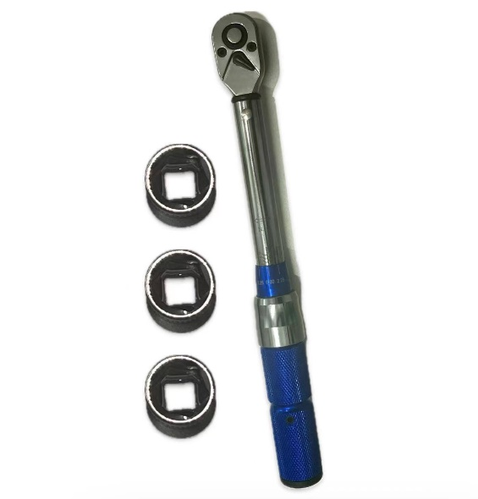
14 | 热熔胶枪（100w豪华胶枪+60胶棒+收纳包） | 69.9 | https://m.tb.cn/h.5og8EXs?tk=tJxRW6gTICc | 